2011年徐州市初中毕业、升学考试
历史试题

一、选择题(下面各题的四个选项中，只有一项最符合题意。请在答题卡上填涂你认为正确的选项。本部分30小题，每小题2分，共60分)
●（2011·江苏徐州）16．在学习郑和下西洋时，老师要求学生用两句话评论郑和及其远洋活动，同学们积极发言。 下面是当时的发言记录：小明——和平使者，扬威异域；小刚——探寻新路，寻找黄金；小 强——友好往来，促进交流；小华——殖民先驱，海盗鼻祖。其中正确的是C
A．小强和小华 B．小华和小明 C．小明和小强 D．小明和小刚
●（2011·江苏徐州）17．世界遗产委员会对我国人选《世界遗产名录》的某一古代建筑的描述如下：“一统天下的秦始皇，将修建于早些时候的一些断续的防御工事连接成一个完整的防御系统……在明代，又继续加以修筑，使之成为世界上最长的军事设施。它在文化艺术上的价值，足以与其在历史和战略上的重要性相媲美。”这一古代建筑是D
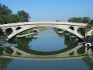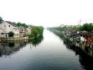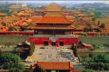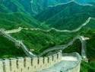
A．赵州桥 B．大运河 C．故宫 D．长城
●（2011·江苏徐州）18．《辛丑条约》签订后，一本启蒙读物中这样写道：“这中国，哪一点我还有份；这朝廷，原是一个名存实亡!替洋人，做一个守土长官……”这说明《辛丑条约》的签订使中国C
A．开始沦为半殖民地半封建社会 B．大大地加深了半殖民地化程度
C．完全沦为半殖民地半封建社会 D．开启了中国近代化探索的进程
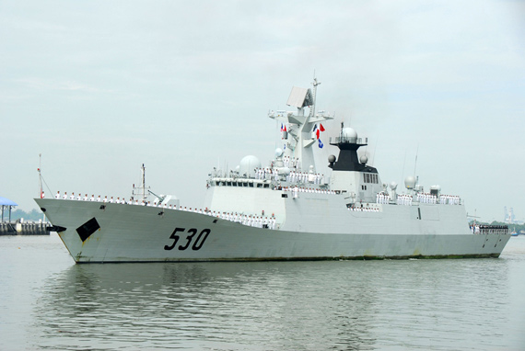
●（2011·江苏徐州）19．2011年3月1 日，“徐州号”导弹护卫舰(见右图)开赴地中海，为我国从利比亚撤侨护航。以“徐州”命名军舰，表达了人民子弟兵对徐州拥军工作的敬意。徐州近代历史上最大规模的拥军支前活动发生在下列哪一战役中A
A．淮海战役 B．平津战役
C．辽沈战役 D．渡江战役
●（2011·江苏徐州）20．刘少奇同志在一次大会的报告中指出：“从l953年起，我们有完全的必要在共同纲领的基础上前进一步，制定一个像现在向各位代表提出的这样的宪法。”这里“在共同纲领的基础上前进一步”指的是B
A．“双百”方针的提出和推行 B．第一部社会主义宪法的制定
C．“第一个五年计划”的通过 D．和平共处五项原则首次提出
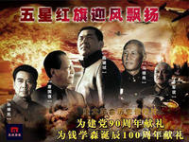
●（2011·江苏徐州）21．1956年，一位中国诗人写道：“请看，中国张开了翅膀——银亮的翅膀!万里的远航!在清朗的日子闪射着辉煌的阳光!”该诗句表达了B
A．建国后人民当家作主的欢乐 B．三大改造胜利完成后的欣喜
C．大跃进运动开始初期的信心 D．文化大革命爆发以后的狂热
●（2011·江苏徐州）22．今年春天热播的电视剧《五星红旗迎风飘扬》(右图为宣传海报)表现了老一辈科学家成功研制“两弹一星”的故事。下列人物在此电视剧中必然出现的是A
A．邓稼先 B．袁隆平 C．詹天佑 D．邓世昌
●（2011·江苏徐州）23．《财富》杂志曾于1995年预言“香港将死”，但几年之后它的编辑总监却称香港为“活力之都”；2006年，澳门也被评为亚洲“最具经济发展潜力城市”。这充分证明D
A．求同存异方针的成功 B．民族区域自治的伟大
C．社会主义制度的优越 D．“一国两制”英明正确
●（2011·江苏徐州）24．公元前430年，希米奥30岁，他是一个普通商人家庭中的男主人。有一天，他去参加国家最高权力机关——“公民大会”，并在会上发言和表决，还领取了一份国家发放的津贴。这一情景应出现在A
A．古代雅典 B．古代中国 C．古代印度 D．古代罗马
●（2011·江苏徐州）25．南北战争后的几十年对美国来说，是勇于创新的时代，也是开始腾飞的时代。以下体现美国在第二次工业革命中“勇于创新”的是C
A．蒸汽机车的发明 B．蒸汽轮船的制造
C．飞机的成功试飞 D．无线电报的问世
●（2011·江苏徐州）26．20世纪80年代，日本流行一本名为《日本可以说不》的书，主张摆脱美国的控制。这说明日本开始谋求世界政治大国地位。出现这种现象主要是因为20世纪80年代的日本D
A．实行新政，摆脱经济危机 B．对外战争获胜，综合国力增强
C．废藩置县，加强中央集权 D．重视科技教育，成为经济大国
●（2011·江苏徐州）27．下列四幅图片，能体现二战后“冷战”时期美苏关系的是B
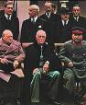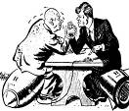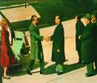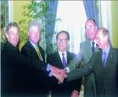
A B C D
●（2011·江苏徐州）28．20年前，一位老年妇女对记者说：“遗憾的是，列宁创建的国家没有了，我们引为骄傲的莫斯科已不再是各族人民的首都。”这里引发老妇人感慨的事件是D
A．十月革命 B．苏德战争 C．华约建立 D．苏联解体
●（2011·江苏徐州）29．有人说，欧洲曾是两次世界大战的发源地，但是从今天的形势看，欧洲再次爆发大规模战争的可能性几乎不存在了。得出这一结论的依据应是A
A．欧洲联盟的建立 B．联合国作用的加强 C．世贸组织的成立 D．多极化趋势的发展
●（2011·江苏徐州）30．知识经济是一种以知识为基础的现代经济。下列企业与这一新经济形式关系最为密切的是B
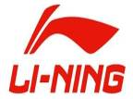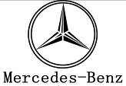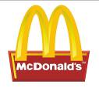
A．中国李宁 B．美国微软 C．德国奔驰 D．美国麦当劳
二、非选择题(本部分共8小题，其中第31至34题为历史试题。30分；第35至38题为思想品德试题，30分。共60分)
●（2011·江苏徐州）31．(6分)孔子作为中华传统文化的象征。获得世界人民的敬重。2011年1月11日，一座总高为9.5米的孔子青铜雕像在北京国家博物馆北广场落成。阅读下列图文材料：
材料一
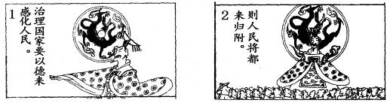
——摘自蔡志忠《孔子说，仁者的叮咛》
材料二 孔子的政治活动失败了，而孔子的教育事业却留下一个绝大的影响。
——摘自钱穆《国史大纲》
请回答：
（1）据材料一，孔子提出了怎样的治国主张?这一主张是孔子儒家思想哪一内容的具体体 现?(2分)
（2）据材料二并结合所学知识，说明孔子在教育对象和教育方法两方面对教育事业留下了 什么“绝大的影响”?(4分)
31．(1)以德治国。(1分)“仁”的学说。(1分) (2)创办私学，招收不同出身的学生，扩大了教育对象，打破了官府对教育的垄断。(2分)启发诱导，因材施教。(2分)

●（2011·江苏徐州）32．（5分）2011年是辛亥革命爆发100周年。届时，海峡两岸人民将举行盛大的纪念大会。阅读下列材料：
材料一 辛亥革命在移风易俗上做了大量工作。取得了明显的成效。革命派希望从各 方面求得人们身心的解放，因为造就一代身心健康的国民是建立和维护乃至巩固共和制度 最基本的前提。
——摘自戴鞍钢《辛亥革命与移风易俗》
材料二 对于许多未经过帝王之治的青年，辛亥革命的政治意义是常被过低估计的。 这并不奇怪，因为他们没看到推翻几千年因袭下来的专制政体是多么不易的一件事。
——林伯渠语(转引自金冲及《二十世纪中国史纲》)
请回答：
（1）据材料一并结合所学知识说明在辛亥革命的推动下，近代中国的社会习俗发生了哪些 变化?(3分)
（2）据材料二，说明辛亥革命取得的最为突出的成就。(2分)
32．(1)剪发辫：易服饰(中山装、旗袍等)；变礼节(鞠躬、握手礼等)；改称呼(同志、先生等)。 (任意写出三点即得3分)(2)推翻两千多年的封建君主专制制度。 (2分)

●（2011·江苏徐州）33．（10分）为迎接中国共产党90周年华诞，央视一套隆重播出了电视剧《中国1921》。在实现中华民族伟大复兴的征程上，从南湖红船到八一枪声，从井冈号角到长征壮歌，从抗日烽火到建国大业，从改革春风到小康蓝图，90年波澜壮阔，90年壮丽辉煌。请据此回答下列问题：
（1）在“南湖红船”上召开了什么重要会议宣告了中国共产党的成立?这次大会确定党的中心工作是什么？中国共产党是一个什么性质的政党？（3分)
（2）“八一枪声”是在哪个地方打响的？（1分）
（3） “长征壮歌”中被认为是“中国共产党历史上生死攸关的转折点”的是哪一会议？（1分）
（4） “抗日烽火”中，国共两党重新合作，中华民族出现了空前团结抗战的局面。试举出国民党在正面战场、共产党在敌后战场抗战的著名战例各一例。(2分)
（5）“建国大业”发生于哪一年?(1分)
（6）“改革春风”首先从农村吹起，中共十一届三中全会后我国农村改革的主要内容是什么? (1分)
（7）在实现“小康蓝图”的过程中，党确定的中国改革开放和现代化建设的指导方针是什么? (1分)
33．(1)中国共产党第一次全国代表大会。(1分)组织和领导工人运动。(1分)代表整个中华民族利益的新型的无产阶级革命政党。(1分)(2)南昌。(1分)(3)遵义会议。(1分)(4)台儿庄战役(或徐州会战)；百团大战(举其它符合题意的战例也可)。(2分) (5)1949年。(1分)(6)实行家庭联产承包责任制。(1分)(7)建设有中国特色社会主义理论。(1分)

●（2011·江苏徐州）34．(9分)阅读下列材料：
材料一 第一条 凡未经议会同意，以国王权威停止法律或停止法律实施之僭越权 力，为非法权力。
第二条 近来以国王权威擅自废除法律或法律实施之僭越权力，为非法权力。
材料二 我们认为下面这些真理是不言而喻的：人人生而平等，造物者赋予他们若干不可剥夺的权利，其中包括生命权、自由权和追求幸福的权利。
我们以这些殖民地的善良人民的名义和权力，谨庄严宣告：这些联合殖民地从此成为，而且名正言顺地应当成为自由独立的合众国，……
材料三 第一条 在权利方面，人们生来是而且始终是自由平等的。
第三条 国家主权属于人民。
第六条 法津是公共意志的表现，在法律面前，所有的公民都是平等的。
第十七条 私人财产神圣不可侵犯。
请回答：
（1）材料一、二、三分别出自欧美资产阶级革命中的哪三部文件？（3分）
（2）材料一法律文件颁布的目的是什么?这一法律文件的颁布，标志着这个国家建立了什么政治制度？（2分）
（3）材料二的文件是在何时颁布的(写出年月日)?这一文件的颁布有何重要意义？（2分）
（4）材料三的文件是由资产阶级革命中哪一机构通过的？（1分）
（5）综合上述材料，请你写出它们在政治思想方面的共同之处。（1分）
34．(1)英国的《权利法案》、美国的《独立宣言》，法国的《人权宣言》。(3分) (2)限制王权。君主立宪制。(2分)(3)1776年7月4日。标志着美利坚合众国(或美国)的诞生。(2分)(4)制宪会议。(1分)(5)宣扬民主，反对专制。 (1分)
徐州市2011年初中毕业、升学考试
历史试题参考答案及评分标准
一、选择题：每小题2分，共15小题30分。
16．C l7．D l8．C l9．A 20．B 21．B 22．A 23．D 24．A 25．C 26．D 27．B 28．D 29．A 30．B
二、非选择题：第31题6分，第32题5分，第33题10分，第34题9分，共4小题30
分。
31．(1)以德治国。(1分)“仁”的学说。(1分)(2)创办私学，招收不同出身的学生，扩大了教育对象，打破了官府对教育的垄断。(2分)启发诱导，因材施教。(2分)
32．(1)剪发辫：易服饰(中山装、旗袍等)；变礼节(鞠躬、握手礼等)；改称呼(同志、先生等)。 (任意写出三点即得3分)(2)推翻两千多年的封建君主专制制度。 (2分)
33．(1)中国共产党第一次全国代表大会。(1分)组织和领导工人运动。(1分)代表整个中华民族利益的新型的无产阶级革命政党。(1分)(2)南昌。(1分)(3)遵义会议。(1分)(4)台儿庄战役(或徐州会战)；百团大战(举其它符合题意的战例也可)。(2分)
(5)1949年。(1分)(6)实行家庭联产承包责任制。(1分)(7)建设有中国特色社会主义理论。(1分)
34．(1)英国的《权利法案》、美国的《独立宣言》，法国的《人权宣言》。(3分) (2)限制王权。君主立宪制。(2分)(3)1776年7月4日。标志着美利坚合众国(或美国)的诞生。(2分)(4)制宪会议。(1分)(5)宣扬民主，反对专制。 (1分)

